问题：要开发多个博客网站，代码相似，如何整合到一个网站中实现代码、硬盘、CPU等资源共享。

分析：

1. 享元模式（Flyweight）：运用共享技术有效地支持大量细粒度的对象。

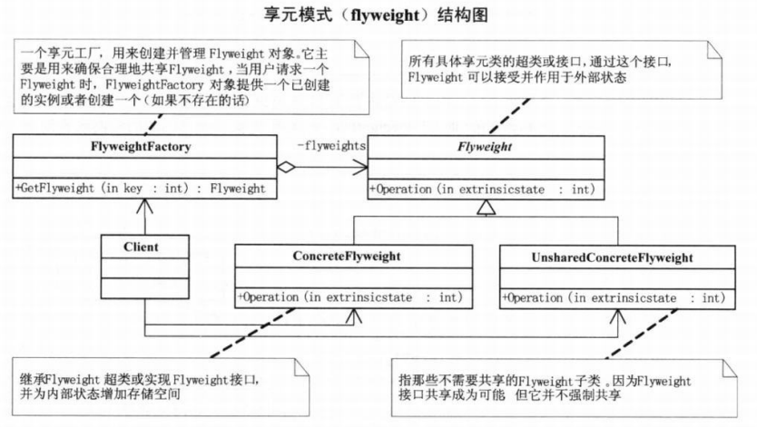

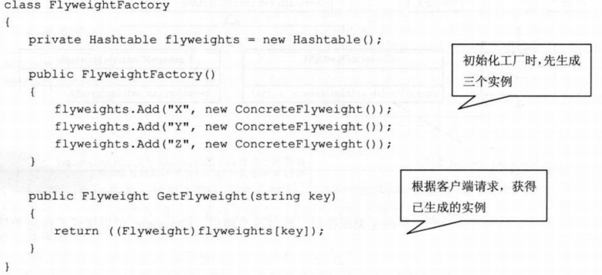

也可以不提前生成实例，在使用的时候根据null来生成实例。

这样的话，如果是两个获得X的代码，就可以共享这，不需再创建一个实例出来。

1. 内部状态和外部状态：

享元对象内部不会随环境改变而改变的共享部分：内部状态

享元对象内部会随环境改变而改变的共享部分：外部状态

内部状态存储在Flyweight中，外部对象由客户端存储或计算，调用Flyweight对象时，将该状态传递给它。

1. 所谓一个网站下不同人的主页，是通过ID号来区分的，那么用户就是一个外部状态。

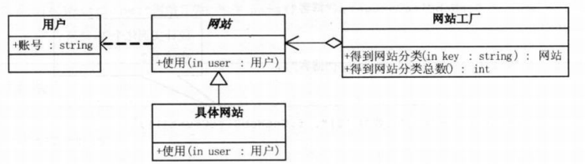

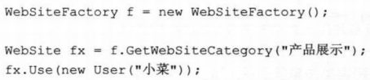

1. 享元模式的应用：

主要是底层的实际模式，如果一个应用程序使用了大量的对象，会造成存储开销时。或者对象的大多数状态时外部状态，如删除对象的外部状态，那么可以用较少的共享对象取代很多组对象。

举例：

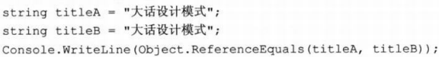

字符串在内存中的共享。